*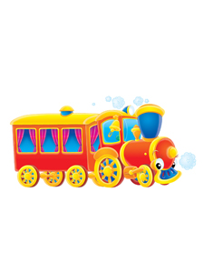Задание 1.*

Целы развивать кинестетический контроль (учить воспроизводить позу изображенного на картинке объекта).

Иллюстративный материал смотрите в Приложении к занятиям 31, 35.

Взрослый предлагает ребенку рассмотреть сюжетную картинку с одним объектом. Вопросы:

Кто это? (Кого увидел на картинке?)

Что делает?

Покажи, как....?

|  |  |
| --- | --- |
| *сюжетные картинки* | *позы, воспроизводимые ребенком* |
| птичка летит | ребенок в положении «руки в стороны» |
| птичка сидит | руки опущены и прижаты к бокам |
| мальчик спит | ребенок, положив голову на ладошки, склоняет ее к плечу |
| мальчик стоит | ребенок в том же положении |
| мальчик сидит | ребенок в том же положении |

Если малыш испытывает двигательные затруднения, можно использовать помощь взрослого.

Затем играющие меняются ролями: взрослый показывает действие, а ребенок показывает соответствующую картинку.

[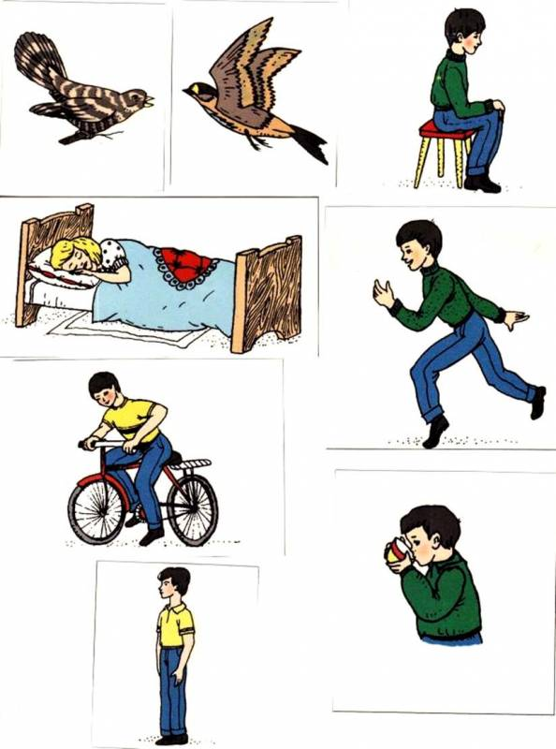](http://logopeddoma.ru/_nw/1/18705726.jpg)

*Задание 2.*

Цель: побуждать ребенка действовать в соответствии с инструкцией, включать звукоподражания в стихотворные тексты.

Описание игр (4,5,6) на 3-ей странице Альбома звукоподражаний и слов.

*Задание 3.*

Цель: учить соотносить цветное и контурное изображения предмета, называть цвет предмета.

Иллюстративный материал смотрите в Приложении к занятиям. Игра «Рассеянный художник».

[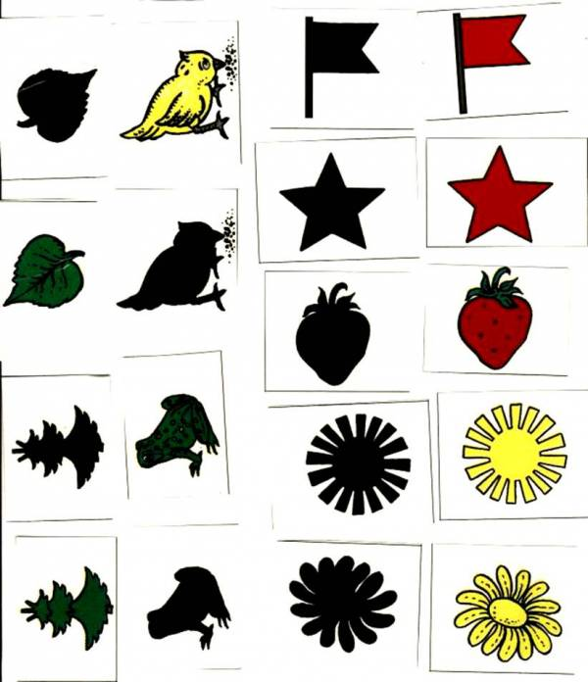](http://logopeddoma.ru/_nw/1/92809043.jpg)

1.      Проводится на материале парных картинок (одна картинка цветная, вторая - контурная). Контурные картинки находятся у взрослого, цветные - у ребенка. Малышу предлагается найти одинаковые картинки, назвать цвет предмета (красный).

2.      Ребенку предлагается «раскрасить словами» контурное изображение знакомых предметов.

3.      Взрослый предъявляет малышу частично раскрашенную предметную или сюжетную картинку и просит назвать ту ее часть, которая раскрашена в красный цвет.

Аналогичная работа проводится со сличением и выделением по слову желтого, зеленого, синего цвета, различению и сопоставлению двух и более цветов.